Мальшаков С.В.
Администрация Арамильского городского округа извещает о проведении общественных обсуждений по предоставлению разрешения на отклонение от предельных параметров разрешенного строительства объекта капитального строительства (минимальный отступ от границ земельного участка со стороны проезжей части, в целях определения места допустимого размещения здания, установить 1 м 71 см) на земельном участке с кадастровым номером 66:33:0101004:52, расположенного по адресу: г. Арамиль, ул. Карла Маркса, 24

Выкопировка с Публичной кадастровой карты
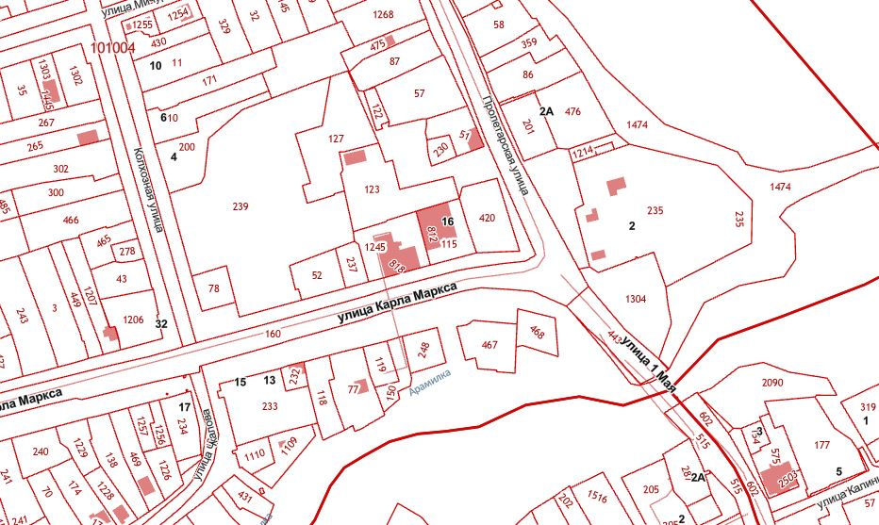

Выкопировка со спутника Google
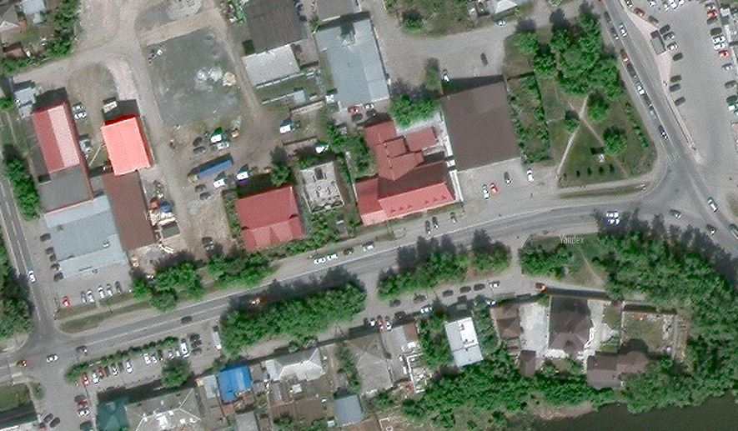

Фрагмент Правил землепользования и застройки АГО
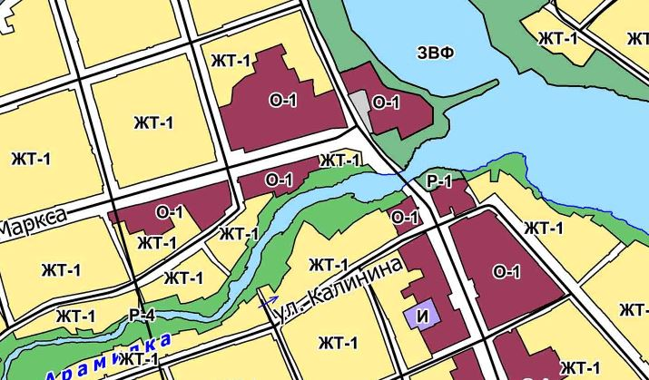

Фрагмент Генерального плана АГО
